ОАО «Горынский комбинат строительных материалов»
225520 Брестская область, Столинский район, р.п. Речица, ул. Коммунистическая, 96,
приёмная – 8 (01655) 65561; отдел сбыта: тел/факс 8 (01655) 65-1-38, 65-1-95.

e-mail: gorksm@mail.ru –приёмная; sbgksm1@mail.ru – отдел сбыта; sngksm1@mail.ru – отдел снабжения.

ПРАЙС-ЛИСТ НА БЛОКИ КЕРАМИЧЕСКИЕ ДЛЯ
ФИЗИЧЕСКИХ ЛИЦ
От 01.04 2025 г.
(ФРАНКО-СКЛАД)
Наименование | Образец | Марка  кирпича | Цена за нат. тыс. шт. с НДС, руб. | Цена за одну нат. шт., руб. | Цена за 1м³ с НДС, руб. | Кол-во в поддоне, шт.
Блок керамический поризованный пустотелый,  250х120х138  К=2,123;  в 1м³ - 242 нат.шт | 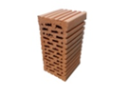 | М150 | 707,36 | 0,71 | 170,87 | 180
 |  | М125 | 675,21 | 0,68 | 163,11
 |  | М100 | 643,06 | 0,64 | 155,34
Блок керамический поризованный пустотелый,  250х250х138  К=4,423;  в 1м³ - 116 нат.шт. | 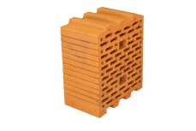 | М150 | 1473,72 | 1,47 | 170,87 | 105
 |  | М125 | 1406,79 | 1,41 | 163,11
 |  | М100 | 1339,74 | 1,34 | 155,34
Блок керамический поризованный пустотелый,  250х250х188  К=6,026;  в 1м³ - 89 нат.шт. | 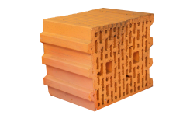 | М150 | 2007,83 | 2,01 | 170,87 | 75
 |  | М125 | 1916,64 | 1,92 | 163,11
 |  | М100 | 1825,30 | 1,83 | 155,34
Блок керамический поризованный пустотелый,  510х120х219  К=6,873;  в 1м³ - 34 нат.шт. | 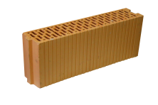 | М100 | 2081,86 | 2,08 | 155,34 | 64
 |  | М75 | 1873,67 | 1,87 | 139,80
Блок керамический поризованный пустотелый,  250х250х219  К=7,019; |  | М-150 | 2338,69 | 2,34 | 170,87 | 75
 |  | М-125 | 2232,48 | 2,23 | 163,11
 |  | М-100 | 2126,08 | 2,13 | 155,34

Продажная стоимость одного поддона (1300х750 мм; 1003х1003 мм) – 18,00 руб. с НДС

Наличие продукции на складе и возможность ее производства уточняйте по номеру отдела сбыта 8-01655 65-138, 65-1-95

